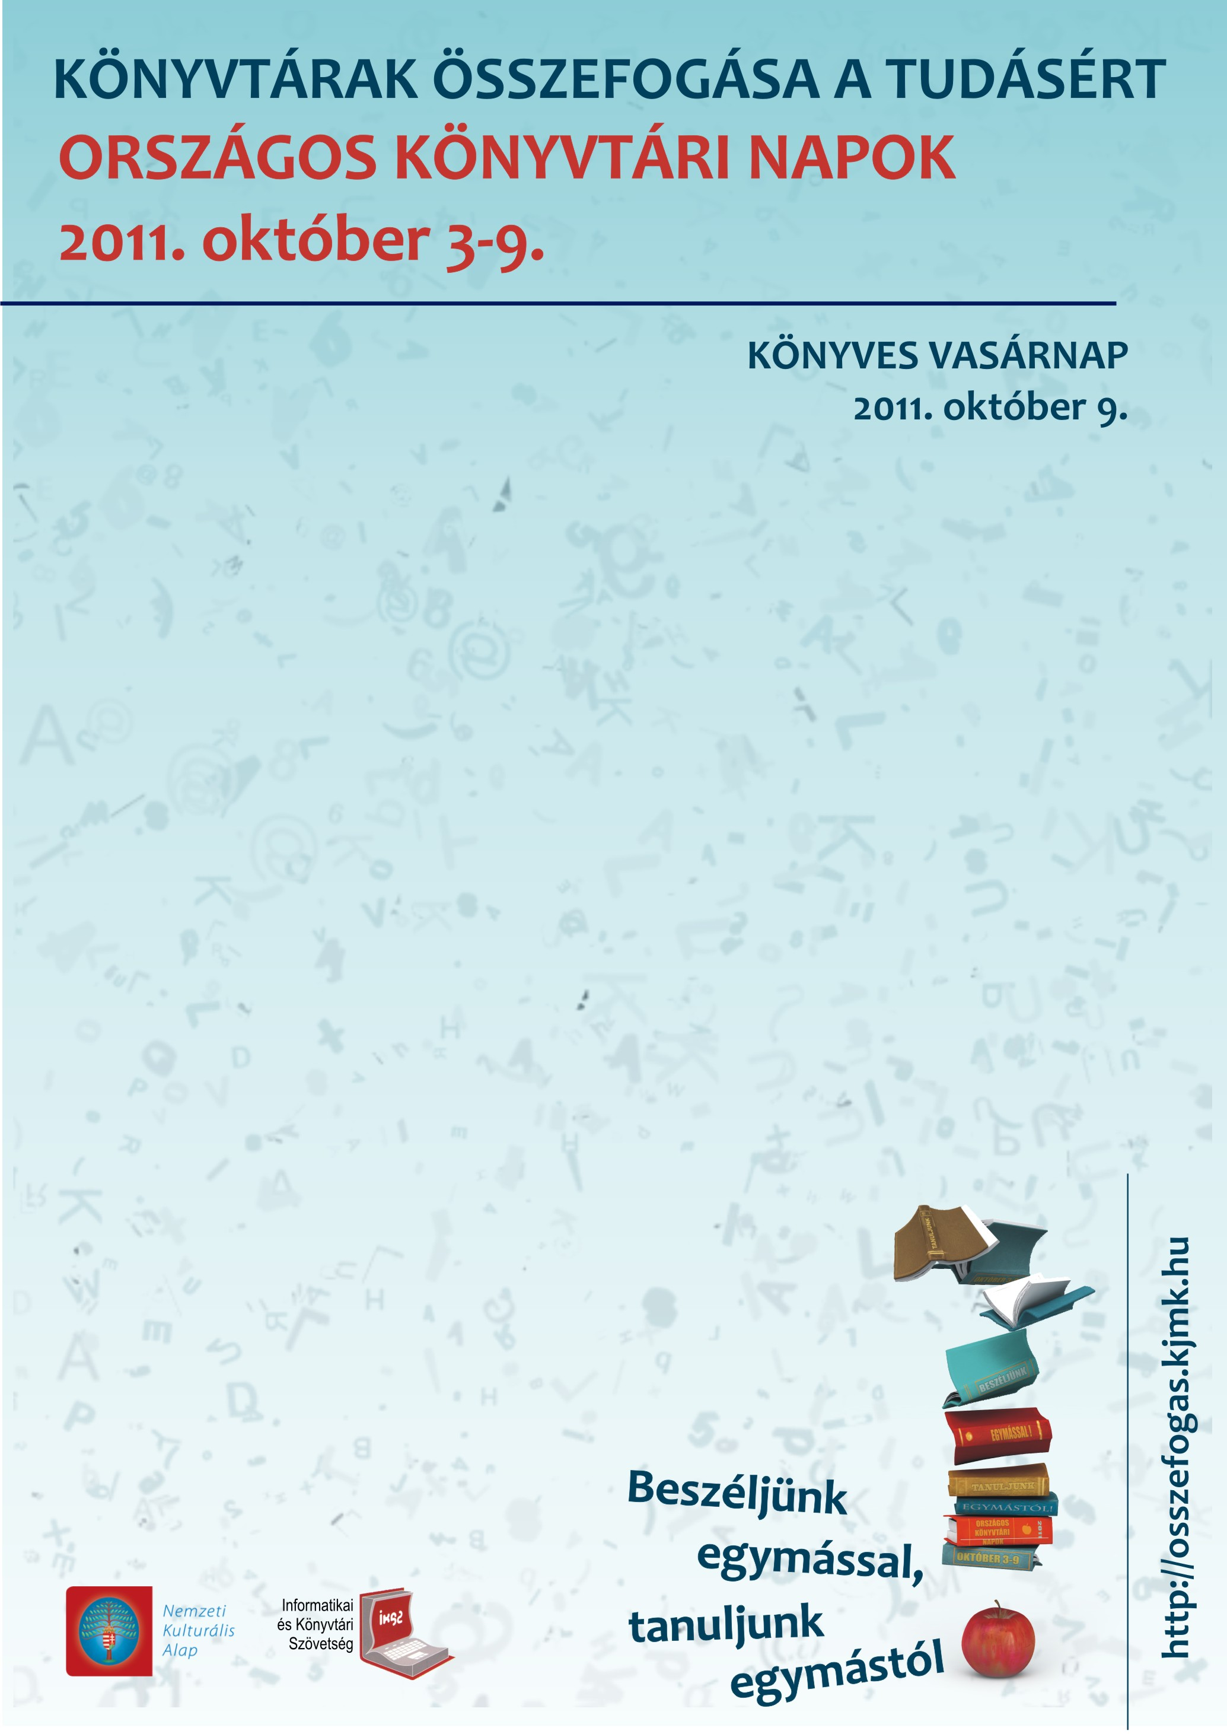
2011. október 03. 10⁰⁰ Bogyó és Babóca - 13 új mese
Bartos Erika írónő meséinek filmvetítése
2011. október 04. 17⁰⁰ Sasvári János faszobrász kiállítása
A tárlatot a közönség figyelmébe ajánlja:
Dr. Lukács László néprajzkutató
Közreműködnek:
Tokodi Tünde ütőgordonon és Fazekas Egon tekerőn
2011. október 05. 10⁰⁰ Palinta Társulat „Zene-bona, szana-szét”
című interaktív verses, zenés gyermekműsora
2011. október 06. 17⁰⁰ „Önismeret a csillagokban”
Tánczi Erika asztrozófus előadása

Interaktív kérdezz-felelek, beszélgetés önmagunkról
2011. október 07. 9⁰⁰ „KIABÁL” – drogprevenciós társasjáték
Moderátor: Somogyi Brigitta és Walde Anett
Előadás az „Empátia” Mentálhigiénés Egyesülettel (FAL) közösen
A prevenciós társasjáték a Kispesti Gyermekjóléti Szolgálat
szellemi terméke
A programok ingyenesek!
Szeretettel várunk minden kedves érdeklődőt!

